ЛР 12. Работа в СУБД MongoDB
Теоретические положения
MongoDB представляет наиболее популярную на данный момент документно-ориентированную систему управления базами данных. В MongoDB для каждого документа имеется уникальный идентификатор, который называется _id. И если явным образом не указать его значение, то MongoDB автоматически сгенерирует для него значение.
Каждому ключу сопоставляется определенное значение. Но здесь также надо учитывать одну особенность: если в реляционных базах есть четко очерченная структура, где есть поля, и если какое-то поле не имеет значение, ему (в зависимости от настроек конкретной бд) можно присвоить значение NULL. В MongoDB все иначе. Если какому-то ключу не сопоставлено значение, то этот ключ просто опускается в документе и не употребляется.
Коллекции
Если в традиционном мире SQL есть таблицы, то в мире MongoDB есть коллекции. И если в реляционных БД таблицы хранят однотипные жестко структурированные объекты, то в коллекции могут содержать самые разные объекты, имеющие различную структуру и различный набор свойств.
Репликация
Вся система MongoDB может представлять не только одну базу данных, которая располагается на одном физическом сервере. Функциональность MongoDB позволяет расположить несколько баз данных на нескольких физических серверах, и эти базы данных смогут легко обмениваться данными и сохранять целостность. Система хранения данных в MongoDB представляет набор реплик. В этом наборе есть основной узел, а также может быть набор вторичных узлов. Все вторичные узлы сохраняют целостность и автоматически обновляются вместе с обновлением главного узла. И если основной узел по каким-то причинам выходит из строя, то один из вторичных узлов становится главным.
Формат данных в MongoDB
Одним из популярных стандартов обмена данными и их хранения является JSON (JavaScript Object Notation). JSON эффективно описывает сложные по структуре данные. Способ хранения данных в MongoDB в этом плане похож на JSON, хотя формально JSON не используется. Для хранения в MongoDB применяется формат, который называется BSON (БиСон) или сокращение от binary JSON.
BSON позволяет работать с данными быстрее: быстрее выполняется поиск и обработка. Хотя надо отметить, что BSON в отличие от хранения данных в формате JSON имеет небольшой недостаток: в целом данные в JSON-формате занимают меньше места, чем в формате BSON, с другой стороны, данный недостаток с лихвой окупается скоростью.
Кроссплатформенность
MongoDB написана на C++, поэтому ее легко портировать на самые разные платформы. MongoDB может быть развернута на платформах Windows, Linux, MacOS, Solaris. Можно также загрузить исходный код и самому скомпилировать MongoDB, но рекомендуется использовать библиотеки с офсайта.
Простота в использовании
Отсутствие жесткой схемы базы данных и в связи с этим потребности при малейшем изменении концепции хранения данных пересоздавать эту схему значительно облегчают работу с базами данных MongoDB и дальнейшим их масштабированием. Кроме того, экономится время разработчиков. Им больше не надо думать о пересоздании базы данных и тратить время на построение сложных запросов.
Но, даже учитывая все недостатки традиционных баз данных и достоинства MongoDB, важно понимать, что задачи бывают разные и методы их решения бывают разные. В какой-то ситуации MongoDB действительно улучшит производительность вашего приложения, например, если надо хранить сложные по структуре данные. В другой же ситуации лучше будет использовать традиционные реляционные базы данных. Кроме того, можно использовать смешенный подход: хранить один тип данных в MongoDB, а другой тип данных - в традиционных БД.
GridFS
Одной из проблем при работе с любыми системами баз данных является сохранение данных большого размера. Можно сохранять данные в файлах, используя различные языки программирования. Некоторые СУБД предлагают специальные типы данных для хранения бинарных данных в БД (например, BLOB в MySQL).
В отличие от реляционных СУБД MongoDB позволяет сохранять различные документы с различным набором данных, однако при этом размер документа ограничивается 16 мб. Но MongoDB предлагает решение - специальную технологию GridFS, которая позволяет хранить данные по размеру больше, чем 16 мб. Система GridFS состоит из двух коллекций. В первой коллекции, которая называется files, хранятся имена файлов, а также их метаданные, например, размер. А в другой коллекции, которая называется chunks, в виде небольших сегментов хранятся данные файлов, обычно сегментами по 256 кб. Для тестирования GridFS можно использовать специальную утилиту mongofiles, которая идет в пакете mongodb.
Основные программные артефакты MongoDB:
1) mongod – исполняемый файл сервера баз данных;
2) mongo – командная оболочка MongoDB. Язык оболочки JavaScript.
3) mongodump u mongorestore – стандартные утилиты резервного копирования
и восстановления базы данных
4) mongoexport u mongoimport – утилиты экспорта и импорта файлов в форматах JSON, CSV и TSV
5) mongosniff – анализатор протокола для просмотра команд, посылаемых серверу базы данных.
6) mongostat – аналог iostat; постоянно опрашивает MongoDB и операционную систему для выдачи полезной статистики, в том числе количества операций (вставки, выборки, обновления, удаления и др.) в секунду, объема выделенной виртуальной памяти и числа подключений к серверу.

Команды для работы
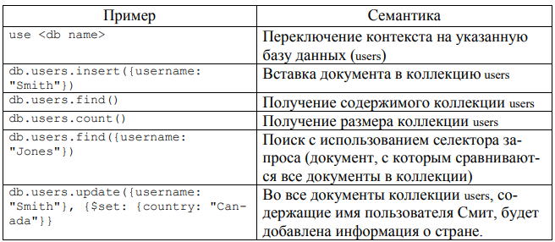
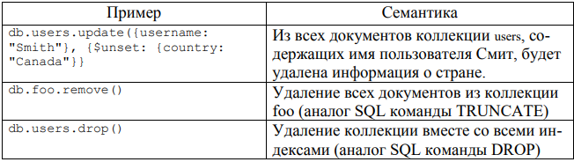
Структура объектов в MongoDB не декларируются схемой данных. Наборы объектов хранятся в виде коллекций и каждый объект может иметь собственную структуру, но данный подход редко встречается на практике. Обычно объекты в коллекции имеют схожую структуру с небольшими отличиями. Преимуществом беccхемного подхода является высокая гибкость при изменении и уточнении предметной области.
MongoDB поддерживает технологию горизонтального масштабирования с использованием автосегментирования и дублирования реплик данных. Данный механизм гарантирует автоматическое восстановление без точки общего отказа
Пример документа в БД
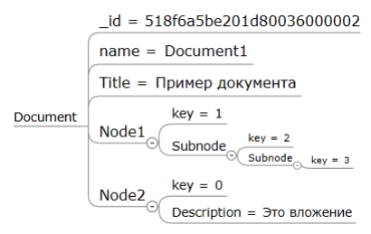

Пример – документ, представляющий статью на новостном сайте
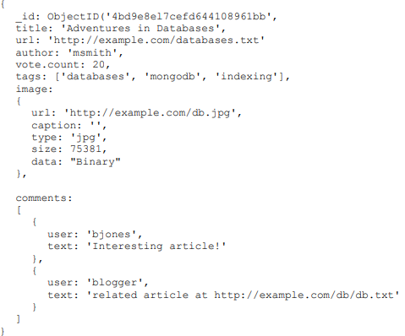
Характеристики, присущие NoSQL базам данных: – в NoSQL СУБД не используется SQL (имеется в виду DML4 ); – отсутствие необходимости хранить данные с определенной структурой; – высокая производительность решений, высокая доступность; – распределенное хранение данных; – способность к горизонтальному масштабированию по требованию для некоторого набора операций на многих серверах; – эффективное использование распределенных индексов и памяти для запросов; – отсутствие транзакций; – простые протоколы доступа к хранимым данным; – отсутствие поддержки транзакционной целостности ACID (atomicity, consistency, isolation, durability – атомарность, согласованность, изолированность, долговечность).
В NoSQL БД данные хранятся в виде пар ключ-значение. Любой записи в БД соответствует ключ. БД состоит из коллекций. Коллекция является эквивалентом таблицы. База данных может иметь нуль или больше коллекций.
Пример базы данных, содержащую информацию о мобильных телефонах в реляционном и не реляционном виде.
Реляционный вид
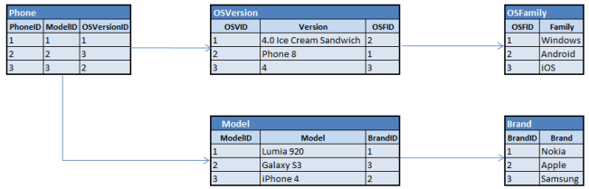
В не реляционном виде база данных будет хранить три документа, соответствующих каждой из хранимых записей. Причем каждый документ может содержать присущие только ему поля
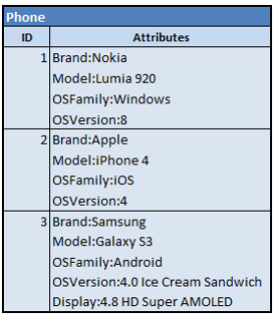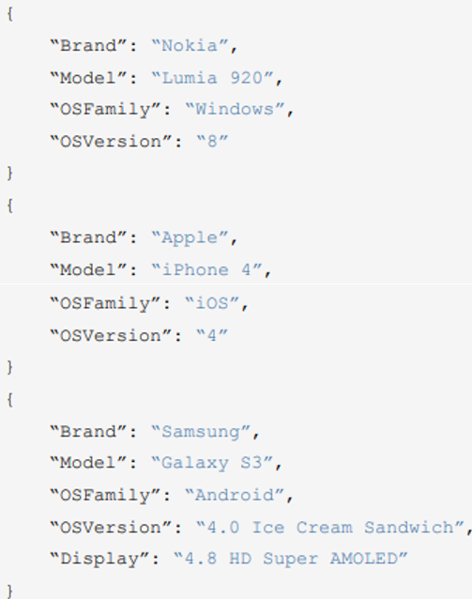
BSON (от англ. «Binary JavaScript Object Notation») – бинарная версия JSON. Также как и JSON BSON поддерживает встраивание документов и массивы в другие документы и массивы. BSON также содержит расширения, которые позволяют оперировать с данными, не являющимися частью спецификации JSON. BSON не имеет схемы данных, что дает ему некоторые преимущества в гибкости и некоторые недостатки в эффективности использования дискового пространства (накладные расходы BSON связаны с хранением имен полей в сериализуемых данных).
В BSON может храниться нуль или более пар ключ/значение. Данные хранятся как единое целое, как один документ. Все операции по модификации данных затрагивают изменение всего документа.
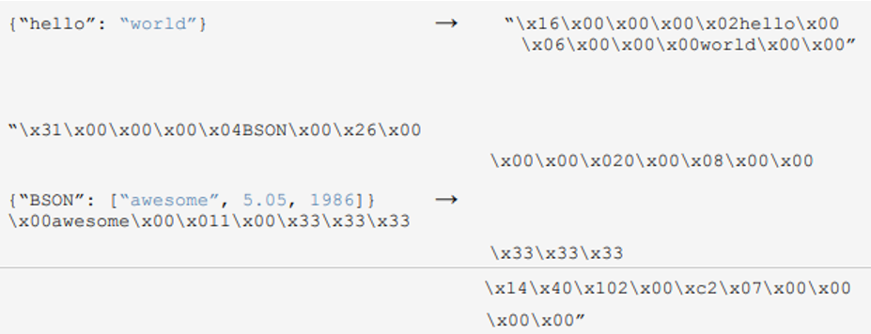

Аналогом SELECT из SQL в MongoDB является «Find». Метод «Find» используется для выборки документов из MongoDB. Возвращает массив документов в виде коллекции, если документов нет – пустую коллекцию.
Синтаксис метода «Find»: db..find(, ),
где: – критерий отбора с помощью формального запроса операторов. – задает поля, которые будут возвращены в результате обработки запроса и поле «_id» если не указано.
Оба параметра функции не являются обязательными. При вызове функции без параметров возвратятся все документы коллекции.
Примеры использования Find: – получение всех документов коллекции:
- db.phones.find() – получение документов коллекции, в которых поле «Brand» равно «Apple»: 55
- db.phones.find({ Brand: “Apple”}) – получение документов коллекции, в которых поле «Brand» равно «Nokia» и «OSFamily» равно «Windows»:
- db.phones.find({ Brand: “Nokia”, OSFamily: “Windows”})
Для получения только одного поля документа для всех документов необходимо ввести: db.phones.find(null, {Brand: 1}) или db.phones.find({}, {Brand: 1})
Поле «_id» возвращается всегда, но можно явно исключить его:
db.phones.find(null, {Brand: 1, _id: 0})
При составлении запроса нельзя смешивать включения и исключения полей. Исключение составляет только поле «_id». Можно или включить или исключить определенные поля из запроса
Для сортировки используется метод «sort». Синтаксис метода: sort(), где – документ, содержащий поля, по которым будет производиться сортировка на результирующем наборе данных. Используя поля, по которым необходимо сортировать, необходимо указывать 1 для сортировки по возрастанию и -1 для сортировки по убыванию, например: db.phones.find().sort({Brand: 1}) db.phones.find().sort({Brand: 1, cost: -1}) Также как и РСУБД, MongoDB может использовать индексы для сортировки. Следует запомнить, что без использования индексов MongoDB ограничивает размер сортируемых данных
Метод «limit» используется для ограничения количества документов, получаемых в результате выполнения запроса. Синтаксис метода: limit() Для получения десяти документов в выводе необходимо вызвать «limit» с параметром «10»: db.phones.find().limit(10)
Метод «count» подсчитывает количество документов в результирующей выборке. Синтаксис метода: count(), где – указывает, следует ли учитывать влияние методов «skip» и «limit». По умолчанию метод игнорирует применение методов «skip» и «limit». Для получения количества документов в результирующей выборке необходимо ввести: db.phones.find().count()
Метод «count» можно также использовать применительно к коллекции, передавая в него запрос из find, например: db.phones.count({Brand: “Nokia”})
Метод «skip» используется для пропуска некоторого количества документов результирующей выборки. Синтаксис метода: skip() Пропуск первых десяти результатов выглядит следующим образом: db.phones.find().limit(10) Методы «limit» и «skip» используются для постраничного вывода данных. Например, для постраничного получения записей можно использовать следующий прием: Db.phones.find().limit(10) Db.phones.find().limit(10).skip(10) 57 Db.phones.find().limit(10).skip(20) …
Запросы с условием
Для создания запросов с условием применяются следующие операторы:

$lt – меньше чем
$lte – меньше ли равно
$gt – больше
$gte – больше или равно
$ne – не равно.
$in – вхождение в массив значений.
$nin – противоположность оператора $in
$not – логический оператор НЕ

Синтаксис модификаторов:
{ <поле>: {<модификатор>: <значение>}},
Где:
<поле> – имя поля, для которого применяется модификатор;
<модификатор> – модификатор;
<значение> – значение модификатор

В качестве примера рассмотрим запрос для выбора всех телефонов стоимостью от 10000 до 20000 тыс. руб.
Запрос выглядит следующим образом: db.phones.find( { cost: { $gte: 10000, $lte: 20000 }} );
Запрос для получения всех телефонов, выпущенных не фирмой «Apple»: db.phones.find( {Brand: {$ne: “Apple”}})
Получение всех телефонов, чья стоимость равна 10000, 15000, или 20000 тыс. руб: db.phones.find({cost: {$in [10000, 15000, 20000]}})
Операторы $or и $and применяются, когда нужно выбрать документы по совпадению одного из значений или по совпадению всех значений соответственно. Являются реализациями логических операций ИЛИ и И. Синтаксис: { $or($and): [ { }, { }, ... } ] }, Где: - логическое выражение, применяемое для сравнения.
Например, для того чтобы выбрать телефоны выпущенные фирмой «Samsung» или имеющие дисплей более 4,6 дюйма: db.phones.find({$or: [{Brand: “Samsung”}, {DisplayDiag: {$gte: 4.6}}]})
ЗАПРОСЫ: МОДИФИКАТОРЫ МАССИВОВ. ПОЗИЦИОННЫЕ МОДИФИКАТОРЫ МАССИВОВ
Для добавления элемента в массив используется модификатор «$push», который используется как параметр метода «update». Синтаксис модификатора
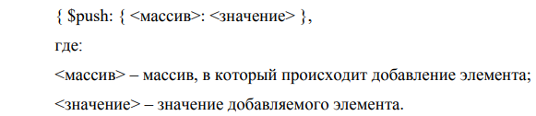
Пример использования модификатора:
db.phones.update({ name: "NL920" },{ $push: { cost: 19990 } })
Данный запрос добавит элемент «19990» в массив «cost».
Для удаления элемента из массива используется модификатор «$pop».
Синтаксис модификатора: { $pop: { : } }
где: – имя массива; – 1 – если требуется удалить последний элемент в массиве, -1 – если требуется удалить первый элемент в массиве.
Удаление первого элемента в массиве выглядит следующим образом:
db.phones.update({ name: "NL920" },{ $pop: { cost: 1 } })
Модификатор «$push» добавляет элементы в массив, не проверяя их на уникальность. Для того чтобы добавить в массив только уникальные элементы используется модификатор «$addToSet». Синтаксис модификатора аналогичен синтаксису «$push»
Для удаления элемента массива по определенному критерию используется модификатор «$pull». Синтаксис модификатора:
{ $pull: { : } }, где: – имя массива; – запрос для отыскания требуемого элемента
Например, для удаления элемента «20100» из массива «cost» используется запрос: db.phones.update({ name: “NL920” },{ $pull: { cost: 20100 } })
Позиционные модификаторы массивов Для доступа к конкретному элементу массива используется два способа: по конкретной позиции, и с помощью использования позиционного оператора (символ ‘$’). Для доступа к элементу массива по номеру, после запроса на выборку документа в качестве имени изменяемого поля используется: «.»
Например, для увеличения нулевого элемента массива на 100 используется следующий запрос: db.phones.update({ “name”: “NL920” }, {$inc: {“cost.0”: 100}})
Если требуется изменить элемент массива, не зная его позиции в массиве, то его необходимо отыскать с помощью запроса, и применить требуемый модификатор. В данном случае в качестве имени изменяемого поля будет выступать: «.». Например, для того чтобы увеличить элемент массива равный «19900» на 200 требуется ввести в консоль: db.phones.update({ “cost”: 19900 }, {$inc: {“cost.$”: 200}})
Запросы в массивах
Иногда требуется составить запрос, в котором происходит поиск по массиву значений. В таком случае применяются запросы в массивах. Выше было показано, как можно отыскать элемент в массиве. Для того чтобы найти элемент массива равный «19990», используется следующий запрос: db.phones.find({ “cost”: 19900 })
Данный запрос успешно найдет документы, в которых массив с именем «cost» будет содержать элемент «19990». Для того чтобы выбрать документы больше, чем по одному элементу массива, можно использовать оператор «$all».
Синтаксис оператора: { : { $all: [, , …]}}, где: – поле, по которому проводится поиск; – значения массива, которые нужно найти.
Для получения документов, в которых массив содержит элементы «19990», «20000» и «20100» используется запрос: db.phones.find({cost: {$all: [19990, 20000, 20100]}})
Для получения документов по полному совпадению элементов в массиве необходимо просто перечислить искомые элементы также как и при вставке: db.phones.find({cost: [19990, 20000, 20100]})
Для управления количеством возвращаемых элементов в массиве используется оператор «$slice». Синтаксис оператора: {$slice: }.
Для возвращения элементов массива, начиная с его конца, оператору передается отрицательное значение, с начала – положительное. Оператор $slice может действовать подобно «skip» и «limit», только в отношении массивов. В этом случае оператор имеет следующий синтаксис: {$slice: [, ]}, Где: – пропускаемое количество элементов; – возвращаемое количество элементов.
В качестве примера рассмотрим запрос для получения первых десяти элементов массива «cost», который выглядит следующим образом: db.phones.find( {}, {cost : {$slice: 10}}
Если нужно получить последние десять записей, то число «10» в запросе будет отрицательным. Для ограничения/пропуска элементов, или для получения элементов из середины массива необходимо использовать вторую форму оператора «$slice»: db.phones.find( {}, {cost : {$slice: [5, 10]}}. Данный запрос пропустит 5 начальных элементов массива и вернет элементы с 6 по 16.
Пример запроса в Compass и сравнение с запросами MongoDb и SQL
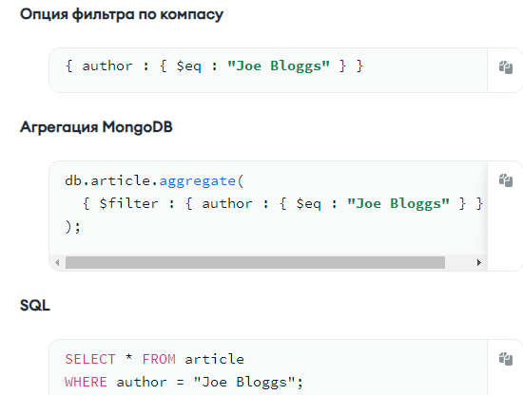

Курсоры MongoDB – используются в программах обработки баз данных для сохранения результатов предыдущих запросов, чтобы использовать их в последующих командах, используются переменные javaScript. Тип переменной определяется типом присвоенного значения. Пример, получаем объект cursor и присваиваем его переменной: var cursor = db.employees.find()
Методы курсоров:
Метод | Описание
cursor.count() | Возвращает общее количество документов, на которые ссылается курсор.
cursor.forEach() | Выполняет итерацию курсора для применения функции JavaScript к каждому документу из курсора.
cursor.hasNext() | Возвращает true, если курсор может выполнить дальнейшую итерацию, чтобы вернуть больше документов.
cursor.isExhausted() | Возвращает true, если курсор закрыт и в пакете не осталось объектов.
cursor.itcount() | Подсчитывает количество документов, оставшихся в курсоре.
cursor.limit() | Укажите максимальное количество документов, которые вернет курсор.
cursor.map() | Применяет функцию к каждому документу, посещаемому курсором, и собирает возвращаемые значения из последовательных применений функции в объект Cursor.
cursor.max() | Указывает исключительную верхнюю границу для определенного индекса, чтобы ограничить результаты find().
cursor.min() | Указывает инклюзивную нижнюю границу для определенного индекса, чтобы ограничить результаты find().
cursor.next() | Возвращает следующий документ из результирующего набора.
cursor.pretty() | Отобразить результат в удобочитаемом формате.
cursor.readConcern() | Задает уровень изоляции для операций чтения.
cursor.skip() | Пропускает указанный номер документа для разбивки на страницы.
cursor.sort() | Указывает порядок, в котором запрос возвращает соответствующие документы.
cursor.toArray() | Возвращает массив, содержащий все документы из курсора.
Пример: var cur = db.employees.find()
Если курсор дойдет до конца, это произойдет MongoCursorExhaustedError: Cursor is exhausted. Используйте hasNext() метод перед вызовом next(), чтобы предотвратить ошибку.
Используйте cursor.forEach() метод для повторения результата. Укажите встроенный printjson метод для печати результата: cur.forEach(printjson)
Ссылки
Возможность создавать ненормализованные документы сложной структуры, содержащие вложенные документы и/или массивы, позволяют адекватно представить в базе данных отдельные объекты, имеющие сложную структуру. Для представления взаимодействия между объектами используются ссылки. Ссылка – это атрибут в документе, значение которого используется для доступа к другому документу. Ссылки – это средством прямого представления связей и используются для навигационной обработки документов.
Пример создания ссылки вручную в терминале: рассмотрим следующую операцию для вставки двух документов, используя _id поле первого документа в качестве ссылки во втором документе:
original_id = ObjectId()

db.places.insertOne({
"_id": original_id,
"name": "Business Center",
"url": "bc.example.net"
})
db.people.insertOne({
"name": "Arina",
"places_id": original_id,
"url": "bc.example.net/Arina"
})

Проверка добавленной ссылки вручную:
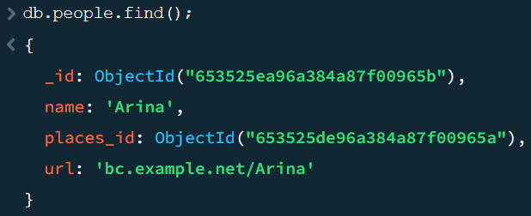
Использование: когда запрос возвращает документ из people коллекции при необходимости вы можете выполнить второй запрос для документа, на который ссылается places_id поле в places коллекции. Единственным ограничением ручного связывания является то, что эти ссылки не передают имена базы данных и коллекций.
Если у вас есть документы в одной коллекции, которые относятся к документам более чем в одной коллекции, возможно, вам придется рассмотреть возможность использования DBRefs.
DBRefs - это соглашение для представления документа, а не определенного ссылочного типа. Они включают название коллекции, а в некоторых случаях и имя базы данных, в дополнение к значению из _id поля. При необходимости DBRefs может включать любое количество других полей. Имена дополнительных полей должны соответствовать любым правилам для имен полей, установленным серверной версией.
DBRefs содержат следующие поля:
$ref Поле содержит название коллекции, в которой находится документ, на который дана ссылка.
$id Поле содержит значение _id поля в документе, на который дана ссылка.
$db Необязательно, содержит имя базы данных, в которой находится документ, на который дана ссылка.
ПРИМЕР. Документы DBRef похожи на следующий документ:
{ "$ref" : <value>, "$id" : <value>, "$db" : <value> }
Рассмотрим документ из коллекции, в котором хранится DBRef в поле creator:
{
"_id" : ObjectId("5126bbf64aed4daf9e2ab771"),
// .. application fields
"creator" : {
"$ref" : "creators",
"$id" : ObjectId("5126bc054aed4daf9e2ab772"),
"$db" : "users",
"extraField" : "anything"
}
}
DBRef в этом примере указывает на документ в creators коллекции users базы данных, который имеет ObjectId("5126bc054aed4daf9e2ab772") в своем _id поле. Оно также содержит необязательное поле.
Порядок полей в DBRef имеет значение, и вы должны использовать указанную выше последовательность при использовании DBRef.
Создание DBRef ссылки вручную:
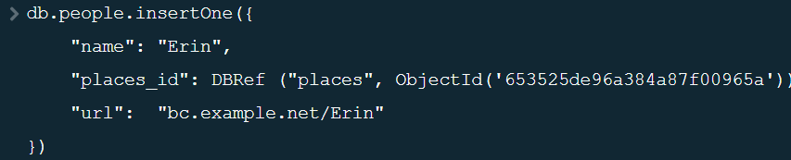
Проверка добавленной ссылки:
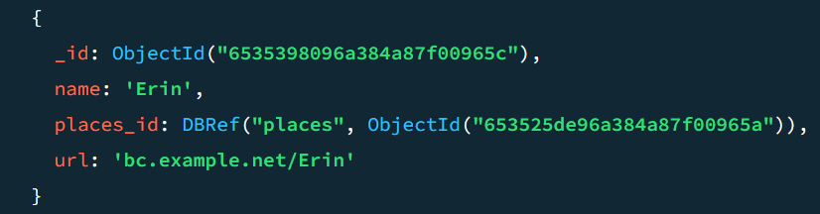

Поиск по связанным данным:
- Получение данных о пользователе
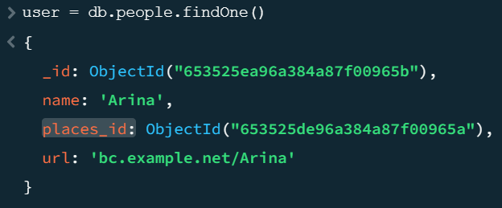
- Поиск информации в коллекции по найденному номеру места
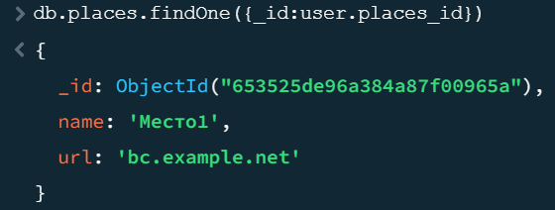
Поддержка драйверов для DBRefs

C Не поддерживается
C ++ Не поддерживается
C# Поддерживается
Haskell Не поддерживается
Java Поддерживается
Node.js Поддерживается
Perl Поддерживается
PHP Не поддерживается
Python Поддерживается, драйвер PyMongo
Ruby Поддерживается
MongoDB часто представляют как базу данных, у которой нет схемы. Но это неверно: схема есть, но она динамична. Ее называют полиморфной, так как она может трансформироваться даже на документах одной и той же коллекции. Это позволяет хранить вместе разные наборы информации, что в условиях бурного развития неструктурированных больших данных является мощным конкурентным преимуществом.
Когда речь заходит об объектно-ориентированном программировании (ООП) и наследовании, полиморфные возможности MongoDB становятся особенно важными и удобными. Благодаря им можно сериализовать экземпляры разных классов одной иерархии (родитель-потомок) в одну коллекцию, а затем десериализовать их обратно в объекты.
Пример Торговая система. В ней есть базовый класс ценных бумаг (Security) и конкретные классы акций (Stock), активов (Equity) и опционов (Option).
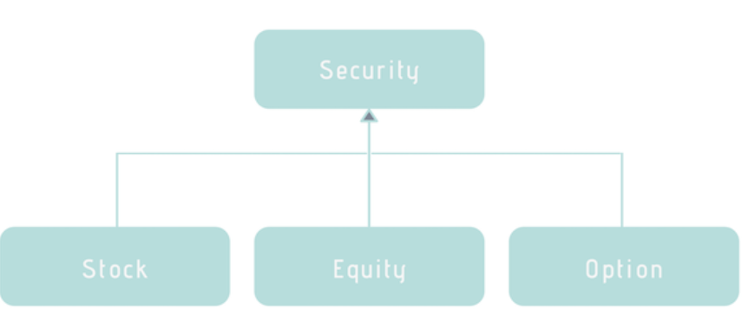
В MongoDB это решается очень просто – производные типы в одной коллекции Security и добавляем дискриминатор (_t) к каждому документу.
В реляционной базе есть несколько вариантов решения этой задачи:
- Единая таблица с объединением полей для акций, активов и опционов. При этом часть ячеек останется пустой (sparsely populated schema).
- Три таблицы, по одной для каждого конкретного класса. Это приводит к избыточности (redundancy), так как базовая информация повторяется в каждой таблице, а также к сложным запросам для извлечения всех видов ценных бумаг.
- Одна таблица для общих данных всех типов ценных бумаг и три отдельных таблицы для акций, активов и опционов. Они будут ссылаться на первую таблицу по идентификатору и содержать только уникальные атрибуты. Такой подход устраняет избыточность, но запросы по всем классам остаются сложными.
С полиморфными коллекциями MongoDB все решается быстрее и проще.
Единственная постоянная вещь в жизни – это изменение.
Для схемы базы данных это утверждение так же верно, как и для всего остального. Необходимость изменить структуру традиционной реляционной базы может стать головной болью для разработчика. Нормализованная табличная схема великолепно устраняет избыточность данных. Но при небольшом изменении одной таблицы сторонние эффекты могут проявиться самым неожиданным образом.
При непрерывном развертывании (CD, Continuous Delivery), самой трудоемкой задачей, требующей длительного простоя, оказывается миграция базы. Некоторые команды ALTER на больших таблицах могут выполняться несколько дней!
MongoDB из коробки поддерживает обратную совместимость. Разработчики учитывают эти изменения в коде на стороне сервера. Как только приложение будет обновлено, чтобы справиться с изменениями базы, мы можем перенести нужную коллекцию в фоновом режиме, не останавливая его. После миграции можно заменить код приложения для окончательного внедрения изменений.
Все изменяется, в том числе и схемы баз данных. В традиционных табличных базах эти изменения могут быть очень неприятными и даже парализовать работу приложения. MongoDB же отлично с ними справляется.
Агрегат – это совокупность данных, с которыми мы взаимодействуем как с единым целым. Обычно он имеет более сложную структуру, чем традиционная строка/запись и может содержать вложенные списки, словари или другие составные типы. Атомарность поддерживается на уровне агрегата, то есть агрегат образует границу ACID-операции (подробнее можно прочитать в руководстве MongoDB). Обработка межагрегатных связей сложнее, чем внутриагрегатных: объединения (joins) не поддерживаются непосредственно в ядре, но управляются из кода приложения или с помощью aggregation framework.
Нет единственно правильного решения в дилемме встраивания связанных объектов. В каждой конкретной ситуации вы должны оценить данные и способы взаимодействия с ними и решить: следует ли вставлять такие объекты друг в друга или лучше завести отдельную коллекцию и ссылаться по идентификатору.
У встраивания есть свои преимущества: производительность чтения. Она связана с природой способа организации дисков компьютера. При поиске конкретной записи машине требуется время (высокая задержка), но как только запись найдена, доступ к любым дополнительным байтам осуществляется очень быстро (высокая пропускная способность). Таким образом, связанная информация может быть получена за один раз.
Выбор правильной разработки во многом зависит от типа отношений между связанными сущностями.

1:1 (Один к одному) Одна запись из сущности A связана ровно с одной записью из сущности B. Смоделировать такое отношение можно двумя способами:
- Прямое встраивание дочернего объекта в виде поддокумента;
- Размещение дочерних документов в отдельной коллекции и связывание через идентификатор. При этом не применяются никакие ограничения внешнего ключа, так как отношения существуют только в схеме уровня приложения, а не базы.
Выбор способа зависит от того, как приложение получает доступ к данным, и как часто это происходит. Важен и жизненный цикл набора данных. Например, что должно произойти с объектом B, если будет удален объект A?
Золотое Правило #1. Если объект B должен быть доступен сам по себе (вне контекста родительского объекта A), то используйте ссылку, иначе встраивайте напрямую.

1:N (Один ко многим) Отношение между сущностями A и B, при котором одна сторона может иметь одну или несколько связей с другой. Вторая сторона при этом всегда имеет только одну связь. Ссылочная целостность (Reference Pattern). Этот метод предполагает хранение идентификатора одного документа внутри другого. Это похоже на внешнюю связь между таблицами в реляционных базах данных.
Пример схемы:
Допустим, у вас есть две коллекции — users и orders. Каждый заказ (order) ссылается на пользователя (user), создавшего этот заказ.
// users collection
{
"_id": ObjectId("..."),
"name": "Иван Иванов",
"email": "ivan@example.com"
}
// orders collection
{
"_id": ObjectId("..."),
"product": "Телефон",
"price": 30000,
"user_id": ObjectId("...")
}
Использование метода find() для выборки связанных документов:
Чтобы выбрать заказы конкретного пользователя, выполните следующий запрос:
db.orders.find({ user_id: ObjectId('идентификатор_пользователя') });
Вложение документов (Embedding). Второй способ — вложение данных друг в друга. Например, каждый документ заказа может содержать массив пользователей, участвующих в заказе.
{
"_id": ObjectId("..."),
"product": "Телефон",
"price": 30000,
"users": [
{
"_id": ObjectId("..."),
"name": "Иван Иванов",
"email": "ivan@example.com"
},
// другие пользователи...
]
}
Преимущества вложения:
- Уменьшается количество запросов к базе данных.
- Улучшение производительности чтения данных, особенно если часто используются оба типа данных вместе.
Запрос для получения всех покупателей определенного товара:
db.orders.find({"product": "Смартфон"}, {"buyer": 1});
Выборка полных данных заказа с информацией о покупателе:
db.orders.findOne({
"_id": ObjectId("идентификатор_заказа")
}, {
product: 1,
price: 1,
buyer: 1
});
Недостатки:
- Сложность обновления вложенных данных (например, изменение имени пользователя).
- Ограниченный размер документа (ограничено 16 Мб на один документ).
Смоделировать подобное отношение в базе также можно с помощью прямых вложений или ссылками. Возможности встраивания при этом серьезно ограничены. Например, не рекомендуется его использовать если поддокумент будет увеличиваться:
- Размер каждого документа не может превышать 16 Мбайт.
- Для растущего документа нужно будет выделять новое пространство, а также обновлять индексы, что влияет на производительность.
В таких ситуациях лучше предпочесть ссылки. Объекты A и B при этом моделируются как автономные коллекции. При этом производительность чтения снижается, так как приходится выполнять второй запрос для получения сведений о сущности B. Чтобы решить эту проблему используйте рациональное индексирование (для оптимизации памяти) и проекции (для снижения пропускной способности).
Другой вариант – использование предварительно агрегированных коллекций, действующих как OLAP-кубы, для упрощения некоторых объединений.
Золотое Правило #2. Массивы не должны расти без привязки. Если на стороне B меньше пары сотен документов, то их можно безопасно встроить. Если их больше пары сотен, то лучше использовать связывание по идентификатору. Если таких документов несколько тысяч, то предпочтительнее использовать ссылку на родителя, а не на потомка. Документ B ссылается на соответствующий документ A.
Золотое Правило #3. Соединение коллекций на уровне приложения является обычной практикой и не должно вас смущать. В этих случаях важно настроить рациональное индексирование.
Факторы, способствующие денормализации документов: 1.Обновления больше не будут атомарными. 2.Высокое отношение чтения к записи. Поле, которое в основном читается и редко обновляется, является хорошим кандидатом для денормализации.


N:M (Многие ко многим). В таком отношение обе стороны (A и B) могут иметь одну или несколько связей с другой стороной. В реляционных базах такие случаи моделируются с помощью таблицы соединений, но в MongoDB мы можем использовать двунаправленное встраивание.

Мы запрашиваем A для поиска встроенных ссылок на B-объекты, а затем запрашиваем B с оператором $in, чтобы найти эти ссылки. И наоборот.
Здесь сложность возникает из-за установления равномерного баланса между A и B, поскольку порог в 16 МБ также может быть нарушен. В сложных случаях рекомендуется использовать одностороннее встраивание.
MongoDB дает возможность проектировать схему базы в соответствии с потребностями приложения для получения максимальной отдачи. Эта гибкость дает огромные возможности, но при неправильном использовании может привести к ухудшению производительности.
Добавление автоматического связывания документов
Формальный синтаксис DBRef следующий:
{ "$ref" : название_коллекции, "$id": значение [, "$db" : название_бд ]}
Первый параметр $ref указывает на коллекцию, где хранится связанный документ. Второй параметр указывает на значение, которое и будет представлять что-то типа внешнего ключа. Третий необязательный параметр указывает на базу данных.
Пример автоматического связывания. Коллекция companies
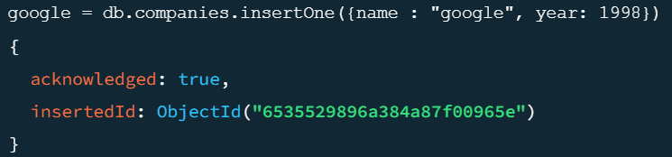

Ссылка на компанию
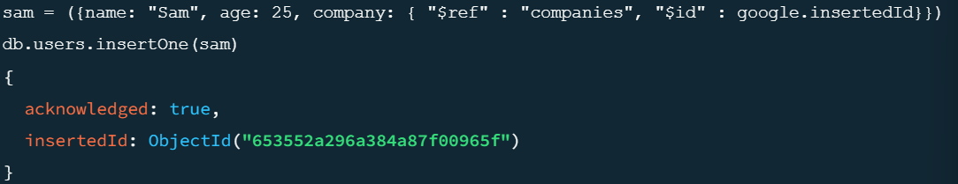
Поиск
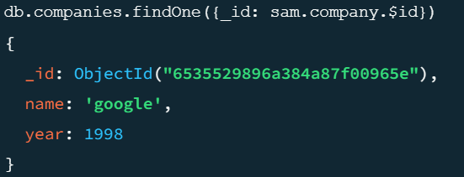

DBRef — это объект специального формата, который используется для представления внешней ссылки на другой документ в той же самой или другой коллекции/базе данных. Однако использование DBRefs имеет некоторые недостатки, такие как отсутствие поддержки автоматических объединений (JOIN), необходимость ручного разыменования и потенциальная избыточность. Поэтому в большинстве случаев достаточно простого хранилища внешних ссылок через поле _id.
Структура DBRef
Стандартный DBRef состоит из трех полей:
- $ref: имя целевой коллекции (или таблицы),
- $id: уникальный идентификатор целевого документа (обычно значение поля _id),
- $db: название базы данных (необязательно, если коллекция находится в текущей БД).

Пример структуры:
{
"$ref": "collection_name",
"$id": ObjectId("..."),
"$db": "database_name" // Опционально
}
Пример использования DBRef
Представьте себе простую базу данных интернет-магазина с двумя коллекциями: products (товары) и categories (категории товаров):
Категория продукта:
categories collection
{
"_id": ObjectId("60f6a4c1b2b7d778194f73ef"),
"title": "Электроника"
}
Продукт с DBRef на категорию:
products collection
{
"_id": ObjectId("60f6a4c1b2b7d778194f73f0"),
"name": "Смартфон",
"category": {
"$ref": "categories",
"$id": ObjectId("60f6a4c1b2b7d778194f73ef")
}
}
Здесь поле "category" — это DBRef на категорию из коллекции categories.
Как обращаться к таким документам?
MongoDB сама по умолчанию не делает автоматической расшифровки DBRef. Вам придется самостоятельно извлечь документ категории следующим образом:
Получить продукт
var product = db.products.findOne();
Извлечь категорию, используя DBRef
if (product.category && product.category.$ref) {
var category = db.getCollection(product.category.$ref)
.findOne({ _id: product.category.$id });

print(category.title); // Выведет 'Электроника'
}

Способы, которые позволят получить нужные нам данные из другого документа MongoDB:
- Использование функции lookUp. Эта функция позволяет соединить две коллекции и получить данные из связанных документов.
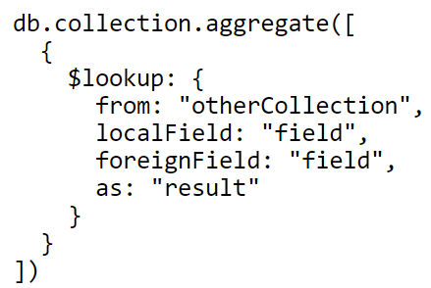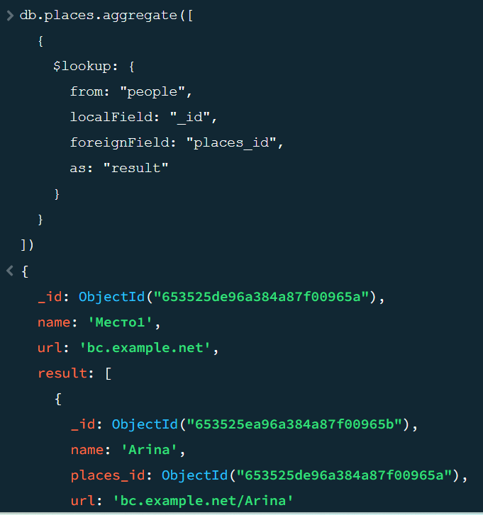
- Использование оператора $in.
db.collection.find({ field: { $in: [value1, value2, ...] } })
- Использование метода aggregate. Сначала мы фильтруем документы, используя $match, затем мы выполняем операцию $lookup для соединения двух коллекций и получения данных из другого документа
db.collection.aggregate([
{
$match: { field: value }
},
{
$lookup: {
from: "otherCollection",
localField: "field",
foreignField: "field",
as: "result"
}
}
])
- Использование оператора $graphLookup. Если вам нужно получить данные из другого документа по пути, состоящем из нескольких связанных коллекций, вы можете воспользоваться оператором $graphLookup. Этот оператор позволяет выполнять рекурсивные запросы и обходить графическую структуру данных.
db.collection.aggregate([
{
$graphLookup: {
from: "otherCollection",
startWith: "$field",
connectFromField: "field",
connectToField: "field",
as: "result"
}
}
])

Задание.
- Запустите консольный клиент MongoDB. Наиболее простым клиентом в данном случае является MongoDB Shell или mongosh - консольная оболочка для отправки запросов к серверу, которая также предоставляется непосредственно компанией MongoDB.
  - Для установки клиента перейдем по адресу https://www.mongodb.com/try/download/shell/. Альтернативная ссылка на пакет для WIndows: mongosh-1.5.1-win32-x64.zip — Яндекс.Диск (yandex.ru)
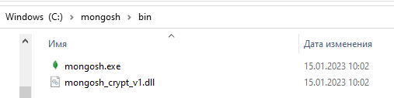
    - Подключение к серверу из клиента
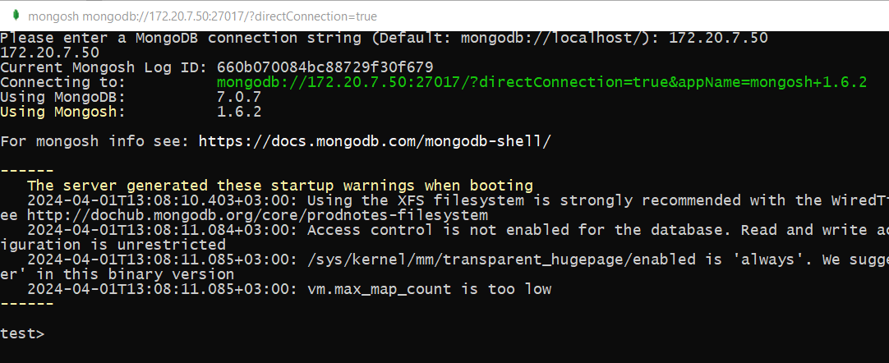
    - После подключения вы увидите
      - По умолчанию сервер mongodb запускается на порту 27017, а полная строка подключения выглядит следующим образом: mongodb://HOST:27017
- Авторизация
  - Подключитесь в бд (имя совпадает с вашим логином), авторизируетесь под своим пользователем
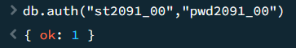

MongoDB является нереляционной базой данных (NoSQL), поэтому данные организуются в виде документов JSON-подобного формата, вложенных коллекций и массивов. Это позволяет хранить взаимосвязанные данные в одном документе, снижая количество обращений к разным коллекциям.
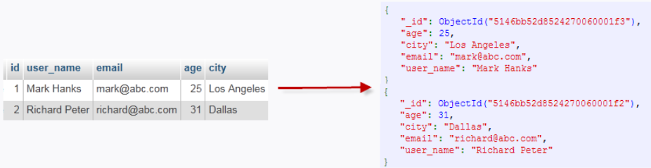

  - Проектирование базы данных неряционного типа
    - Для базы данных, спроектированной Вами в задании 11 спроектируйте коллекции документов (не менее 4-х), документы должны содержать вложенные документы, массивы.
    - Опишите структуру бд неряционного типа (пример в приложении 2)

  - Ввод / редактирование/удаление данных в базе данных
    - Напишите запрос на добавление одной записи в коллекцию
    - Напишите запрос для добавления нескольких записей с применением одной команды
    - Добавьте в коллекции несколько документов
    - Напишите запрос на изменение данных по своему усмотрению
    - Напишите запрос на удаление данных по своему усмотрению

  - Выполнение запросов к базе данных.
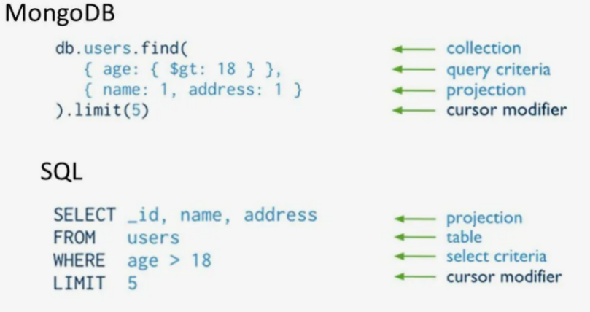
    - Простые запросы. Создайте запросы с использованием методов сортировки, ограничения и пропуска данных. Всего у вас должно получиться не менее десяти уникальных запросов, примеры запросов ниже
      - Вывести список документов в коллекции со всеми атрибутами, выполнив запрос к базе данных.
      - Вывести основные атрибуты части документов коллекции, удовлетворяющих некоторому условию (использовать условия «меньше», «больше»)
      - Примените лимитирование результата запроса по своему усмотрению
      - Выведите сколько документов в результирующей выборке
      - Напишите запрос для нахождения конкретного значения имени в верхнем и нижнем регистре (примените i – не различать регистр при поиске) db.users.find({"NAME":/слово /i })
/ – начало запроса;
\w+ – любая цифробуквенная последовательность;
слово – часть слова;
\w – цифробуквенная последовательность;
/ – конец запроса;
i – не различать строчные и заглавные символы.
    - Напишите ряд запросов с применением регулярных выражений
        - создайте составной и полнотекстовый индексы для документов в вашей коллекции
        - создайте запрос для получения всех документов коллекции и определите, используется ли для него индекс
        - поиск документа, начинающегося с определенной последовательности символов
        - поиск документов содержащих определенную последовательность символов
        - поиск документов со сложным именем (шаблонное имя)
        - составьте запросы с регулярными выражениями, примеры которых не описаны в теоретическом описании лабораторной работы
    - По коллекции документов ниже (созданной вами) произведите обработку коллекции с использованием модели распределенных вычислений MapReduce по своему усмотрению с применением функций агрегирования. (приложение Б)
    - Запросы: модификаторы массивов. Позиционные модификаторы массивов
      - Создайте несколько запросов для вставки данных в массив
      - Создайте запросы, производящие обновление данных в массиве: как по позиции элемента в массиве, так и по его значению.
      - Создайте запросы, удаляющие элементы из массива: по позиции элемента в массиве и по его значению.
    - Агрегирование данных
      - Откройте программу Notepad++
      - Создать json файл со следующей структурой (не менее 10 записей с повторениями регионов):
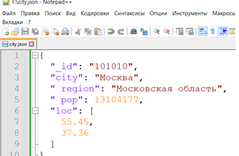
      - Создайте новую коллекцию city
      - Импортируйте данные из файла в коллекцию
      - Найдём регионы с населением более 100000, для этого построим запрос на агрегацию:
        - Первый - применим функцию группировки
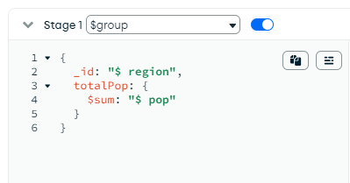
        - Второй – по каждой группе произведём сравнение агрегированного результата – функция match
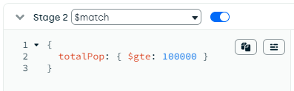
        - Получим результат поиска
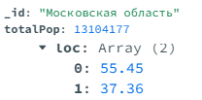
      - Аналогичный запрос на агрегацию в командной строке выглядит следующим образом:
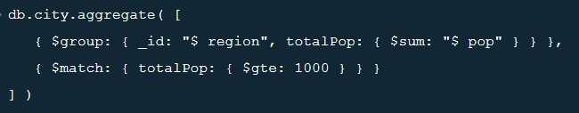
      - Запишите, какой sql-команде соответствует выполненное действие по агрегации?
      - Напишите запрос для нахождения среднего количества населения городов по регионам
      - Найдите города с наименышим и наибольшим населением по каждому региону
      - Найдите два самых больших по населению города в каждом районе.
    - Работа с курсорами, выполните ряд операций с применением курсорной переменной (оформите данное решение в виде функции, проверьте работу функции):
        - Опишите переменную для хранения курсора выборки данных с коллекции Вашего индивидуального задания
        - Опишите переменную – счётчик, задайте ему начальное значение
        - Примените цикл while в котором пропишете условие продолжения цикла – пока есть данные в курсоре
        - Прочитайте данные о текущем документе в переменную
        - Выведите из полученного документа только некоторые поля, по своему усмотрению
        - Произведите проверку – какой-то логики, если проверка пройдена, увеличивайте значение переменной счётчика
        - Закройте цикл
        - Выведите значение переменной счётчика
  - Применение функций
      - Создайте курсор, который будет содержать данные о пользователях, которые из определённого города и имя фамилия которых начинается с А до Р. Укажите максимальное количество документов, которые может вернуть курсор.
      - Аналогично, придумайте и реализуйте примеры для проверки работы других методов, по варианту:
        - 1 вариант (нечётные номера в рейтинге) методы skip, map
        - 2 вариант (чётные номера в рейтинге) методы sort, toArray
  - Связывание документов
    - Ручное связывание. ручная установка ссылок сводится к присвоению значения поля _id одного документа полю другого документа
      - Создайте коллекцию Task, для хранения задач, выполненных пользователями, добавьте 5 документов в коллекцию, при добавлении документов в коллекцию делайте ссылки на пользователей из коллекции users
      - По выбранному Вами пользователю (добавьте условие выбора – например, почта такая-то) найдите информацию о выполненных им работах
    - Автоматическое связывание, используется специальный тип DBRef, содержащий полную ссылку на документ в текущей или в другой коллекции. Содержит название коллекции и название ключа (_id).
      - Создадим документ с данными о писателе книги (Автор, Страна, ГодРождения, Награды – массив)
      - Создадим коллекцию Book
      - Создадим ссылку от автора на его книги, добавим атрибут-массив Книги, содержащий ссылку на книгу в коллекции Book
      - Напишите запрос для нахождения книг указанного автора, автора выбранной книги, наград автора по книге
    - Работа со вложенными документами. Создать систему учета статей, написанных авторами сайта. Авторы публикуют статьи на сайте, каждая статья принадлежит одному автору. Необходимо организовать структуру данных так, чтобы была возможна навигация от автора к статьям, которые он написал.
      - Создайте коллекцию авторов authors, состоящую из объектов следующего вида {"_id": ObjectId(), "name": String, "email": String, "articles": Array}
      - Поле articles представляет собой массив объектов, содержащих следующие свойства
{"title": String, "content": String, "created_at": Date}
      - Добавьте пять авторов с тремя статьями у каждого автора
      - Найдите автора по определённому условию (например, у которого почтовый адрес такой-то) и выведите список всех его статей.
      - Найдите авторов, которые написали статьи за последние 3 года.
    - Спроектируйте связанные коллекции документов, реализуйте заданные Вами связи. Произведите поиск по связанным документам:
        - С применением функции lookUp
        - Использование оператора $in
        - Использование метода aggregate
        - Использование оператора $graphLookup

- Работа с графическим клиентом для MongoDB
  - Скачать клиент можно по ссылке https://www.mongodb.com/try/download/compass Загрузите приложение. Создайте новое подключение к СУБД MongoDB (введите хост)
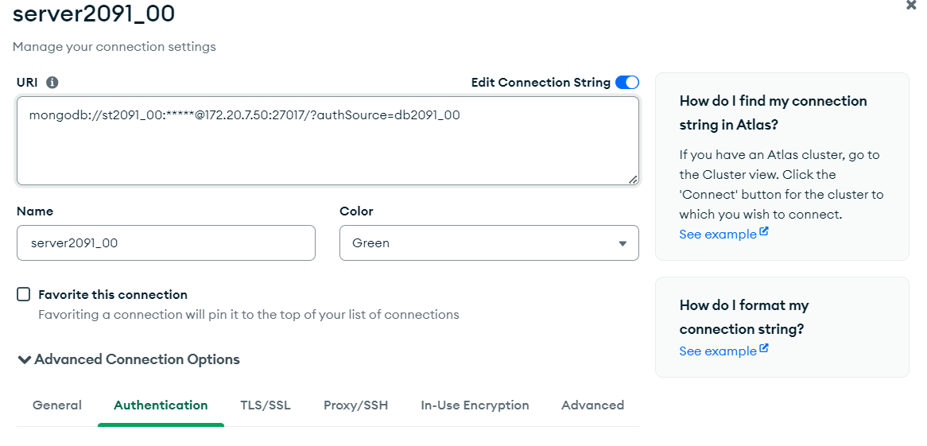
    - Откройте вашу базу данных, вы увидите коллекции, созданные Вами ранее
    - Создайте новую коллекцию, добавьте произвольные данные в базу данных.
    - Создайте вложенные данные в документе
Одним из способов избавления от связей между документами является использование вложенных документов. Например, приведенный выше пример можно переписать, используя сведения, например, об адресе в виде вложенного документа
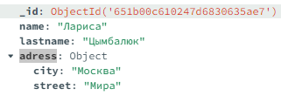
    - Разберитесь с импортом/экспортом данных (импорт из csv, импорт из PostgreSQL, экспортируйте данные с одной из таблиц, в MongoDB создайте коллекцию и выберите Импорт данных).
    - Создайте запрос на поиск документов, которых происходит проверка по имени
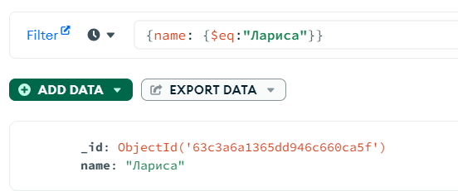
    - Разберитесь с поиском по нескольким условиям $ И
    - Разберитесь с поиском по нескольким условиям $ ИЛИ
    - Совпадение по исключению $ not
    - Совпадение с операторами сравнения ($lt, $gt)
    - Добавьте массив, напишите запрос для поиска всех документов, в которых в указанном поле хотя бы одно из значений удовлетворяет условию
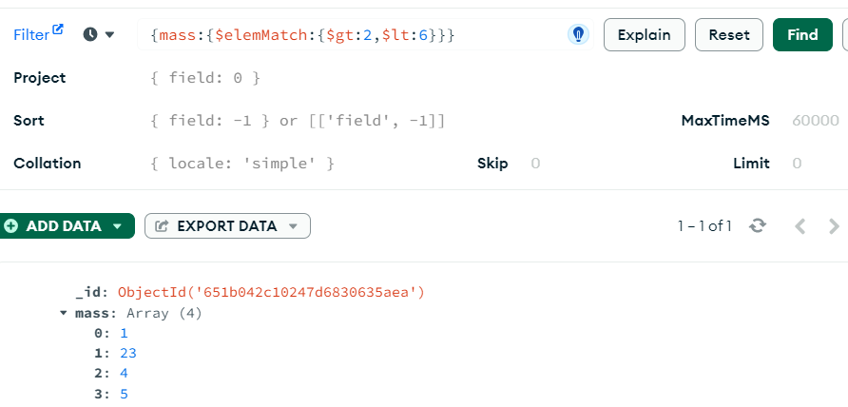

Вопросы к работе
- Приведите синтаксис метода «Find».
- Возможно, ли производить поиск по нескольким полям?
- Каким образом можно произвести сортировку по нескольким полям?
- Приведите пример запроса.
- Можно ли смешивать включения и исключения полей при составлении запроса?
- Приведите синтаксис «$push» и «$pop».
- Каким образом можно вставить в массив несколько элементов? Приведите пример запроса.
- Для чего используются модификаторы массивов в запросах?
- Какие способы обновления данных в массиве вы знаете? Приведите примеры.
Полезные ссылки
https://www.mongodb.com/docs/compass/current/query/filter/?utm_source=compass&utm_medium=product
MongoDB Users and Authentication - Create, List, and Delete

Приложение А
Пример проектирования
project (id, projectname, about, startDate, enddate, status, price, idcommand)
student (id, lastname, firstname, role, email, yearb, groupname, idcommand)
command (id, command)
task (id,task, idproject)
resource (id, resource, idproject)
grouplist (groupname, sp)
mentor (id, lastname, firstname, email, idcommand)

MongoDB является нереляционной базой данных (NoSQL), поэтому данные организуются в виде документов JSON-подобного формата, вложенных коллекций и массивов. Это позволяет хранить взаимосвязанные данные в одном документе, снижая количество обращений к разным коллекциям.

Основные коллекции:
- projects: информация о самих проектах
- students: сведения о студентах
- commands: команды участников проекта
- mentors: менторы команд
- groups: академические группы студентов

Структура документа каждой коллекции
Коллекция projects. Документ содержит основную информацию о проекте, включая ссылку на команду, перечень задач и используемых ресурсов.
{
"_id": ObjectId("..."),
"projectName": "Название проекта",
"about": "Описание проекта",
"startDate": ISODate("..."),
"endDate": ISODate("..."),
"status": "Планируется/Выполняется/Завершен",
"price": NumberDecimal("..."),
"command": {
"_id": ObjectId("...")
},
"tasks": [
{ "_id": ObjectId("..."), "description": "Задача №1" },
{ "_id": ObjectId("..."), "description": "Задача №2" }
],
"resources": [
{ "_id": ObjectId("..."), "type": "Тип ресурса", "amount": NumberDecimal("...") }
]
}

Коллекция students. Информация о каждом студенте, включающая роль, группу и команду, к которой он принадлежит.
{
"_id": ObjectId("..."),
"lastName": "Фамилия",
"firstName": "Имя",
"role": "Руководитель/Исполнитель",
"email": "Почта",
"yearOfBirth": NumberInt(...),
"group": {
"_id": ObjectId("...")
},
"command": {
"_id": ObjectId("...")
}
}

Коллекция commands. Здесь хранится информация о командах, реализующих проекты.
{
"_id": ObjectId("..."),
"name": "Название команды",
"members": [
{ "_id": ObjectId("..."), "role": "Руководитель/Исполнитель" }
],
"mentor": {
"_id": ObjectId("...")
}
}

Коллекция mentors. Эта коллекция хранит информацию о руководителях проектов.
{
"_id": ObjectId("..."),
"lastName": "Фамилия",
"firstName": "Имя",
"email": "Электронная почта",
"commands": [
{ "_id": ObjectId("...") }
]
}

Коллекция groups. Хранится информация о группах студентов.
{
"_id": ObjectId("..."),
"groupName": "Номер группы",
"specialization": "Направление подготовки"
}

Приложение Б
Пример работы с map reduce
- Создайте коллекцию из 5 документов selling со следующими данными (измените на свои) о продажи мобильных телефонов. Построим новую коллекцию, в которую запишем данные о продажах мобильных телефонов в разрезе года, месяца, дня и количества
db.selling.insert({name: "Nexus One", date: new Date(2025, 0, 10, 10, 00)})
- Создайте map функцию, которая создаст пары ключ/значение для каждого документа, задача функции создать ключ из наименования, года, месяца и дня, и значение -единица. Функция emit порождает новое значение, которое группируется по ключу.
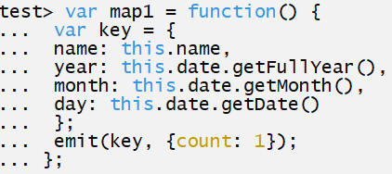
- Создадим Reduce функцию, которая принимает результат предыдущего шага и суммирует поля count по одинаковому ключу.
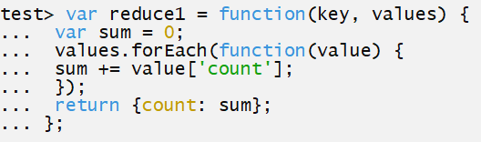
- Вызовем функцию mapReduce с параметрами map1, reduce1 и вывод на экран, получим примерно следующий результат:
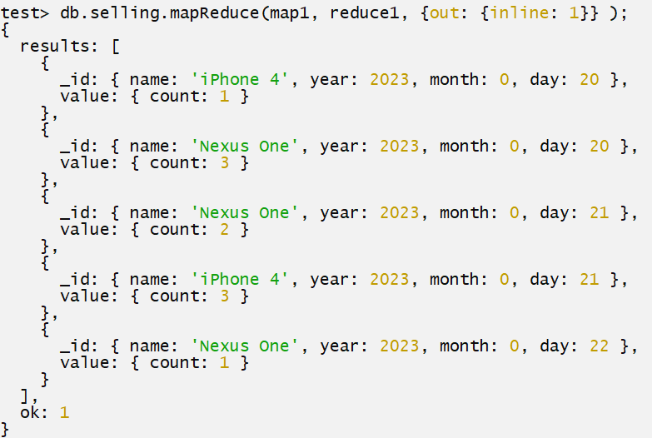
Для выполнения задачи mapRepuce не обязательно выделять функции отдельно:
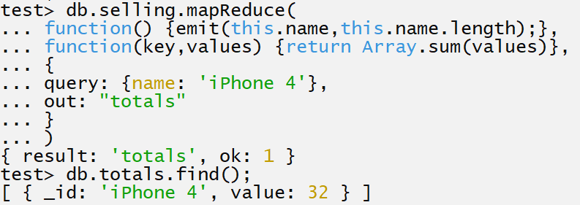

Приложение В
- Установка и настройка MongoDB для работы
  - Скачайте ссылку https://fastdl.mongodb.org/windows/mongodb-windows-x86_64-6.0.3-signed.msi. Альтернативная ссылка на пакет для WIndows: mongodb-windows-x86_64-6.0.0.zip — Яндекс.Диск (yandex.ru)
  - После загрузки архивного пакета распакуем его в папку C:\mongodb.
  - После установки мы откроем папку bin в распакованном архиве (C:\mongodb\bin), то сможем найти там много приложений, которые выполняют определенную роль.
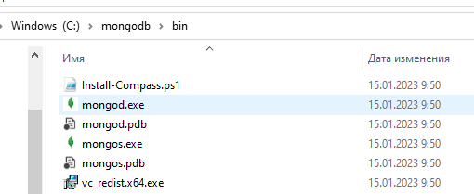
    - mongod: сервер баз данных MongoDB. Он обрабатывает запросы, управляет форматом данных и выполняет различные операции в фоновом режиме по управлению базами данных
    - mongos: служба маршрутизации MongoDB, которая помогает обрабатывать запросы и определять местоположение данных в кластере MongoDB
- Создание каталога для БД и запуск MongoDB
  - В ОС Windows по умолчанию MongoDB хранит базы данных по пути C:\data\db
  - Создайте папку 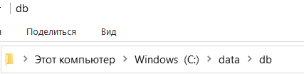
  - Если же возникла необходимость использовать какой-то другой путь к файлам, то его можно передать при запуске MongoDB во флаге –dbpath
- Запуск сервера
      - Сервер представляет приложение mongod, которое находится в каталоге bin в папке сервера. Запустим терминал, для этого в адресной строке каталога введём cmd
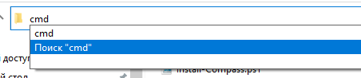
    - Запустим файл mongod
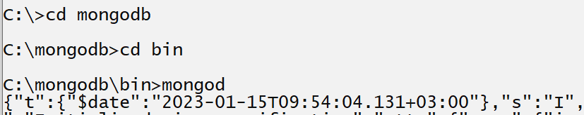
      - Командная строка отобразит нам ряд служебной информации, например, что сервер запускается на localhost на порту 27017. И после удачного запуска сервера мы сможем производить операции с бд через клиент.
- Установка клиента Mongosh
  - Наиболее простым клиентом в данном случае является MongoDB Shell или mongosh - консольная оболочка для отправки запросов к серверу, которая также предоставляется непосредственно компанией MongoDB.
    - Для установки клиента перейдем по адресу https://www.mongodb.com/try/download/shell/. Альтернативная ссылка на пакет для WIndows: mongosh-1.5.1-win32-x64.zip — Яндекс.Диск (yandex.ru)

    - Подключение к серверу из клиента
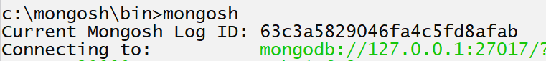
    - После подключения вы увидите
      - По умолчанию сервер mongodb запускается на порту 27017, а полная строка подключения выглядит следующим образом: mongodb://localhost:27017 или mongodb://127.0.0.1:27017

